Разработка внеклассного занятия по математике во 2 классе по теме: "Периметр треугольника и квадрата"
Внеклассное занятие по математике 2 класс
Тема: Периметр треугольника и квадрата
Цели:
1. Ввести понятие периметр треугольника и квадрата.
2. Учить использовать на практике формул треугольника и квадрата.
3. Развитие логического мышления, речи.
Оборудование: наглядность «Треугольничка», разрезные треугольники, 12 фрагментов фигур, 2 треугольника, формулы периметров.
Литература: «В стране занимательных фигур», «Геометрическое построение» 2 кл.
Ход урока
I. Орг.момент
II. Упражнение на внимание
Внимательно рассмотрите фигуры и запомните, как расположены точки.
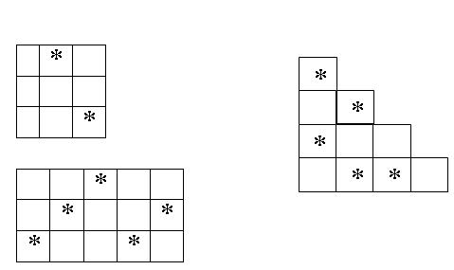
Сейчас я закрою доску, а вы, что запомнили, попробуйте нарисовать на своих листочках расположение.
Давайте проверим. Поднимите руку, кто не сделал ни одной ошибки. Молодцы! Кто допустил ошибки, будьте внимательны.
III. Изучение нового материала
А сегодня мы с вами отправимся в замечательную страну Геометрию. А к кому в гости, вы должны угадать. Послушайте стихотворение «Треугольник и Квадрат».
Жили- были два брата:
Треугольник с Квадратом.
Старший – Квадратный,
Добродушный, приятный.
Младший – треугольный –
Вечно недовольный.
Стал расспрашивать Квадрат:
Почему ты злишься, брат?
Тот кричит ему:
-Смотри:
Ты полней меня и шире.
У меня углов лишь три,
У тебя же их четыре!
Но квадрат ответил:
-Брат!
Я же старше, я – Квадрат!
Я, - сказал еще нежней:
-Неизвестно, кто нужней!
Но настала ночь, и к брату;
Натыкаясь на столы,
Младший лезет воровато,
Срезать старшему углы.
Уходя, сказал:
-Приятных я тебе желаю снов!
Спать ложился – был квадратным,
А проснешься без углов.
Но наутро младший брат
Страшной мести был не рад.
* Ребята, давайте посмотрим, почему же младший брат страшной мести был не рад. Кто пойдет к доске и срежет углы у квадрата?
- Что произошло?
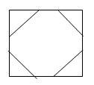
Поглядел он - нет Квадрата
Онемел… стоял без слов…
Вот так месть? Теперь у брата
Восемь новеньких углов!
Что случилось с квадратом?
Так куда мы с вами отправимся в путешествие?
Правильно, в город треугольников и квадратов. А сопровождать нас будет Треугольничка. Но сопровождать она нас будет в том случае, если мы ответим на вопросы.
1. Чем отличается треугольник от квадрата?
2. Чем замечателен квадрат?
Молодцы! Можно отправляться в путешествие.
Вот мы прибыли в город Треугольников и Квадратов и нас ждет новое задание.
Задание1: Сумеете ли вы увидеть?
- Сколько треугольников спряталось в этом домике? (5) А четырехугольников?(1)
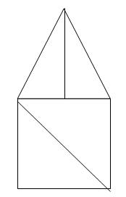
Задание 2: На чертеже 9 треугольников. Сумеете ли вы их увидеть? Кто пойдет и покажет?
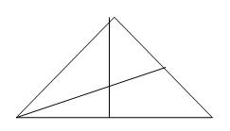
Задание 3: Посмотрите на фигуру. Сколько четырехугольников? (7) А сколько здесь квадратов? (3)
Практическое задание «Кто быстрее»
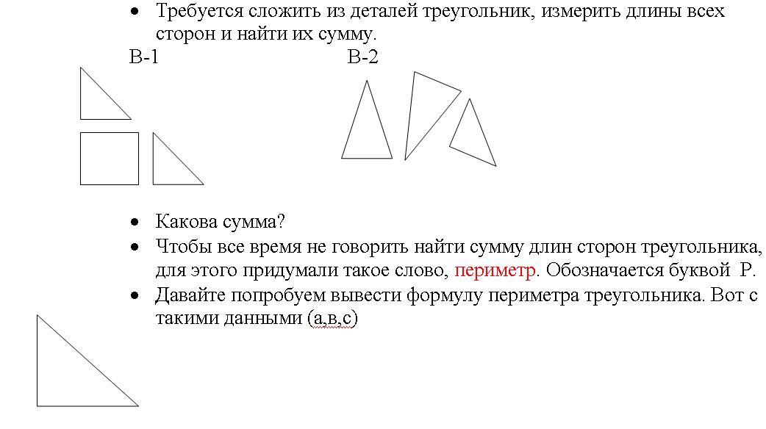
Что называется периметром треугольника?
Значит, что мы должны сделать, чтобы найти периметр? (1. измерить длину сторон; 2. найти их сумму).
Вот так выглядит формула периметра треугольников: Р = а + в +с
По этой формуле можно найти сумму длин сторон любого треугольника.
Сумма длин сторон треугольника называется…
Молодцы! Начертите квадрат, зная только длину одной стороны и найдите сумму длин его сторон. Сторона квадрата 4 см. Сможем ли мы начертить квадрат, зная только одну сторону? Почему?
Сделайте это.
Ребята, как вы думаете, как называется сумма длин строн квадрата?
Правильно, сумма длин сторон квадрата – периметр. Давайте выведем формулу, по которой можно найти периметр квадрата со стороной а. Кто попробует?
а+а+а+а=4а
Зная, что четыре раза по а, значит, что мы можем сделать?
Да, мы можем сложение заменить умножением, тогда получится формула Р=4а. Для красивой записи число 4 ставят на первое место, а затем букву. В практике используют вот эту формулу.
Что мы сейчас с вами делали?
Что называется периметром?
Как звучит формула периметра треугольника?
Прочитайте формулу периметра квадрата?
IV. Закрепление пройденного материала
Задания:
1) Начертить квадрат по данным периметрам: в-1 -8см, в-2 – 12см.
2) Дан треугольник. Найдите его периметр.
3) К празднику ученики украшают снаружи здание школы со всех четырехугольных сторон флажками. Флажков немного, всего 12. Как их расставить по 4, по 5, по 6 с каждой стороны.
V. Итог занятия:
Как найти сумму длин сторон треугольника и квадрата?
Запишите формулы периметра квадрата и треугольника?
Чем занимателен квадрат?

